5장. 데이타 모델링 실습

이제 여러분은 데이터 모델링을 하기 위한 개념과 현실을 제대로 반영하기 위한 여러가지 모델링 기법들을 배워보았습니다. 배웠으면 당연히 써먹어봐야 하는 것이 당연하겠지요. 이번 장에서는 이제까지 익혀본 것들을 실습하도록 하겠습니다. 여러분은 단계적인 진행을 해야 할 것이며, 주관적인 생각을 버려야 할 것입니다. 데이터 모델링 실습을 위해서 앞서서 다루었던 파워디자이너 9.0 을 사용할 것입니다. 문서에 관련된 것도 파워디자이너에서 관리할 수 있으니 따로 수작업에 의한 문서관리를 하지 않으셔도 될 것입니다.

우선 데이터 모델링을 하기 위한 절차들을 정리하고 그 순서에 맞게 하는 것이 좋겠지요. 전체적인 틀은 다음과 같습니다.

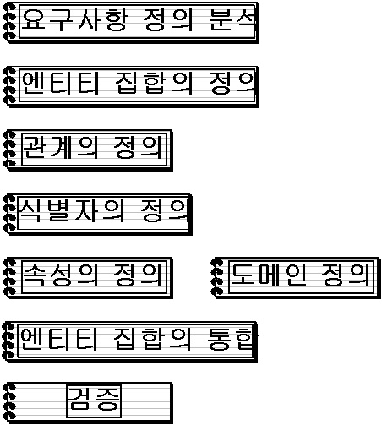
<그림 5_1.jpg> 데이터 모델링의 단계

다음은 데이터 모델링 실습을 위한 하나의 시나리오입니다. 이것을 잘 분석하여 앞에서 살펴본 것들을 기초로 데이터 모델링 실습을 하도록 하겠습니다. 당연히 데이터 모델링의 도구로는 ERD를 쓸 것이구요. 학과내의 컴동아리에 관한 것인데 필자가 최대한 산만하게 쓰려고 노력한 것입니다. 이유는 쉬운 것 100번 해보는 것보다 어려운 것 1번 해보는 것이 훨씬 공부효과가 있기 때문입니다. 실제로도 이렇게 산만한 것을 정리하고, 분석하는 것이 정보시스템을 구축하는데 많은 시간을 투자하는 부분이기도 하구요. 여러분은 필자가 그린 ERD를 참고하시지 마시고 아래의 시나리오를 읽어서 데이터 모델링을 해보는 것을 적극 권장합니다.

<박스> 시나리오

A대학의 정보통신공학과에는 학생이 자체적으로 만든 학과내 동아리 ‘컴동’이 존재한다. ‘컴동’은 컴퓨터에 대한 지식을 서로 공유하고, 또한 교과 과정에서 익히지 못한 부분을 익힐 수 있도록 선배들이 조언하고, 과내의 학생들 간의 친목을 도모한다. ‘컴동’은 정기적으로 세미나를 개최하여 후배를 양성한다. 월요일은 C언어, 수요일은 자바, 금요일은 DB에 대한 것을 한다. 이 과목은 매년마다 학기 마다 바뀔 수 있으며, 세미나 3~4회 정도가 되면 도중에 포기하는 사람이나 세미나 발표자가 발표를 안하는 사태가 일어나서 흐지부지해지기 일쑤다. 이러한 계획은 모두 컴동의 회장이 계획하고, 회원들과 상의한후 결정된다. 컴동의 회원은 고정된 양식의 회원가입 문서를 작성하여 받는다. 그러나 회원가입 문서의 관리가 제대로 이루어지지 않아 졸업한 사람들이나 컴동의 회장이 바뀌면 어떤 학생이 컴동의 회원인가도 모른다. 또한 세미나 개최를 포함한 동아리의 활동에 대한 회의는 1년에 몇번 이루어지지 않고 있으며, 또한 전혀 기록되지 않고 있다. 또한 세미나에 관련된 자료도 전혀 보관되지 않고 이 역시 모든 세미나 자료가 어디로 사라졌는지 행방이 묘연한 상태이다. 그러나 세미나를 제외하고는 거의 대부분은 과외 학습활동은 ‘컴동’에서 이루어진다. 컴동은 회비를 걷어 필요한 도서를 구입하고, 교수님과 과사무실에서 필요한 도서를 지원해준다. 이렇게 기증 받은 도서나 구입한 도서를 ‘컴동’에서는 회원들간에 서로 볼 수 있도록 대여해주는 서비스를 하고 있다. 이러한 도서대여 서비스는 당연히 학교의 도서관에서 처럼 여러 가지 제약사항이 있다. 도서대여 기간은 일주일이고, 2번까지 연기할 수 있다. 이미 대출중인 도서에 관해서는 필요한 사람들을 위해서 예약도 받고 있다. 도서의 관리는 관리대장을 만들어 수작업 방식으로 이루어지고 있다. 그러나 이와 같은 도서관리도 제대로 이루어지지 않고, 관리의 부실로 대부분의 책이 어디로 갔는지 행방이 묘연한 상태다. 이러한 사항들은 전혀 모르는 교수님이나 조교님은 세미나를 한다고 하면 전폭적인 지지를 하고 있다. 왜냐하면 정보통신공학과의 특성상 프로그래밍 언어쪽의 개설과목이 그리 많지 않기 때문이다. 원래 ‘컴동’은 다른 곳에 소속되지 않은 학술동아리 였는데, 이제는 그 성격이 달라졌다. 어차피 동아리 방에 있는 사람들이 학생회 임원이 대다수이기 때문이다. 학생회의 가장 골치아픈 걱정꺼리는 학회비의 문제이다. 사실상 학회비는 학생들을 위해서 내는 것이다. 이러한 학회비의 관리는 학생회의 임원중에 한명이 관리하며, 학회비 수입/지출 내용도 투명성이 확보되지 않고 있다. 정보통신공학과는 1학년때 4년치의 학회비를 모두 낸다. 학회비를 내는 사람들은 전체 학생의 50%정도면 많은 수치이다. 그래서 학회비를 안내는 사람들에게 여러 가지로 패널티를 적용하기로 했다. 물론 개인적인 사정으로 학회비를 못내는 학생은 회의를 거쳐 이와 같은 패널티를 적용하지 않는다. 학생회는 학회비를 내지 않는 학생들에게 사물함을 배정하지 않고, 또한 학과 홈페이지의 내용등에 관련된 자료에 대해서 개방하지 않기로 했다. 또한 학회비를 내지 않는 학생들은 동아리에 가입하지 못한다. 정보통신공학과는 과의 특성상 레포트가 많다. 어떤 개념을 배우면 그 개념을 구현하는 것은 학생들의 몫이다. 그러므로 감당하기 힘든 레포트도 많고, 그 동안에 선배들의 레포트에 관련된 자료 같은 것은 하나도 남아 있지 않는 상태이다. 과년도 시험 문제 즉, ‘족보’도 몇 명만 가지고 있을 뿐 관리가 전혀 이루어 지지 않고 있음으로 해서, 학생들이 공부하는데 어려움을 격고 있다.

</박스>

1. 목표 파악

핫 핫 ^^;; 제가 봐도 참 두서없이 써놨습니다. 일단 이 심난한 시나리오를 분석해 보도록 하겠습니다. 우선 여러분이 관심을 두어야 할 것은 왜 ‘컴동’이 정보시스템을 구축하려는 것인가를 알아야 합니다. 단순히 동아리의 특성상 공부의 목적으로 정보시스템을 구축하는 목적도 있겠지만 위의 글에서 본다면 공부의 목적뿐이 아니라 다른 목적으로 정보시스템을 구축하려는 것이 보입니다. 그럼 먼저 어떠한 이유로 ‘컴동’과 학생회가 정보시스템을 구축하려고 하는지와 정보시스템을 구축하면 어떠한 점이 기존의 관리방식보다 유리해지겠는가를 예상해보도록 하겠습니다.

‘컴동’이 생긴 목적이 무엇일까요? ‘컴동’은 교과과정 외의 학습과 학생들의 침목도모를 위해서 만든 학술동아리 입니다. 이러한 목적으로 세미나를 개최하는 것이고, 또한 도서를 구입하여 대여해주는 서비스를 하는 것입니다. 물론 다른 학습자료 라든지 족보, 레포트등의 자료도 이러한 목적에서 보유하고 있는 것이기도 하구요. 다른 기업이나 조직도 이렇게 목표가 있습니다. 어떠한 조직도 목표가 없는 조직은 없습니다. 이러한 목표를 제대로 파악하는 것은 정보시스템 구축의 첫번째로 할일 이고, 또한 정보시스템을 구축하는 전과정에서 항상 염두해 두어야 하는 사항이기도 합니다.

<박스>목표

-. 학생들간의 친목을 도모한다.
-. 교과과정에서 학습하지 못한 부분을 학습하고, 서로의 정보를 공유한다.
-. 학생회는 과의 행사를 주관하고, 학생들의 자치적인 활동을 하도록 한다.

</박스>

2. 내/외부 환경 평가

다음 과정으로 컴동의 내외부 환경에 대해서 살펴보도록 하겠습니다. 먼저 내부환경을 살펴보겠습니다. 일단 내부환경을 살펴보겠습니다. 컴동의 회원에 관련된 것을 살펴보면 회원이 누가 누군지도 확실히 모르고 있습니다. 이것은 회원 가입 문서가 제대로 이루어지지 않고 있기 때문입니다. 또한 세미나를 개최하여도 발표자와 세미나를 듣는 사람의 관심이 시간이 갈수록 없어지고, 주먹구구식으로 관리 되기 때문에 이러한 활동이 제대로 이루어 지지 않고 있음을 알 수 있습니다. 또한 세미나, 레포트, 족보 등의 학습 관련 자료도 관리가 제대로 이루어지지 않아 남아있는 자료가 얼마 되지않고, 도서 관리도 제대로 이루어 지지않고 있습니다.

학생회에서 주로 하는 일은 행사를 주관하고, 학회비를 관리하고, 학과를 홍보하고, 학생들의 편의를 확보하는데 있습니다. 이러한 행사나 학과 홍보활동은 학회비를 필요로 하는데, 학회비를 내지 않는 학생이 많으며, 학회비를 내는 학생들과 내지 않는 학생들과의 평등함으로 유지하기 위해서 학회비를 내지 않는 학생들에게 패널티를 적용하기 했습니다.

<박스> 내부환경 평가

-. 회원 관리는 하지않고 있음. 문서화하여 관리하고 있다.
-. 문서의 관리가 제대로 이루어 지지 않고있음
-. 세미나 관리의 미흡으로 과외학습활동이 어려움. 관리체계가 전혀 없음
-. 학생들이 학회비의 필요성을 인식하고 있지 않는다.
-. 투명성이 확보되지 않아 학회비를 내는 학생이 적다.
-. 세미나 자료, 레포트등의 학습자료의 관리가 미흡하고, 준비된 시스템이 없다.
-. 도서를 구입하여 대여해주는 서비스를 제공하고 있으나, 도서관리의 미흡으로 이러한 서비스는 현재 불가능한 상태이다.
-. 학과 행사에 대한 자료가 남아 있지 않다.

</박스>

이제 컴동의 외부환경을 살펴 보겠습니다. 위의 시나리오로 볼 때 컴동은 외부(교수, 조교)와 상당히 단절되어 있습니다. 교수와 조교는 단지 컴동에서 필요한 것을 지원해줄 뿐 다른 별다는 지도가 이루어 지지 않고 있습니다. 또한 학과내의 동아리라고 해도 홍보가 제대로 이루어 지지않아 높은 학번(임원은 높은 학번이다.)들이 만이 드나드는 하나의 공부방으로 될 위험성이 있기도 합니다.

<박스> 외부환경 평가

-. 교수와 조교와의 정보교류가 거의 없다.
-. 컴동의 운영에 대한 교수의 지도가 이루지지 않는다.
-. 학과 외부와 내부에 홍보가 미흡하다.

</박스>

3. 정보시스템 구축의 전략 및 방향 설정

이제 외부환경 평가와 내부 환경평가를 하였고 여러 가지 문제점을 파악하였습니다. 이렇게 파악된 문제점을 정보시스템 구축으로 어떻게 해결할 것인가에 대한 것이 이 단원의 목적입니다. 또한 정보시스템을 구축함으로써 이러한 문제점들이 해결될 수 있는가에 대한 타당성이 검토되어야 합니다. 이리저리 따져 보아도 유리한 점이 없으면 괜시리 헛된 돈을 쓸 필요가 없는 것입니다.

<박스> 전략 및 방향 설정

-. 현재 문서로 관리되고 있는 회원에 대한 사항을 포함한 정보시스템을 구축한다.
-. 세미나의 신청을 온라인으로 출석을 체크하고, 세미나 자료를 저장/관리한다.
-. 도서관리 시스템을 도입함으로써 도서관리의 효율성을 높이고, 보다 정확하고 좋은 서비스를 할 수 있게 한다.
-. 학회비를 내지 않는 학생들에 대해서 학습자료의 이용하지 못하게 한다.
-. 학과의 행사에 드는 비용은 학회비에서 충당되므로 학회비를 내지 않는 학생은 행사에 참여하지 못하게 한다.
-. 학회비의 내역을 산출하는 시스템을 구축하여 학생들에게 학회비의 투명성을 제공한다.
-. 학생회 및 동아리의 활동사항을 기록하여 교수와 조교의 정보교류를 하고, 교수의 지도를 받을 수 있게 한다.
-. 정보시스템의 구축으로 많은 자료를 학생들에게 제공하고, 웹상에서 만날 수 있는 기회를 제공하여 친목을 도모한다.

</박스>

4. 엔티티 집합의 정의
3장에서는 엔티티 집합을 도출하는 방법으로 명사를 골라내어서 엔티티의 자격이 있는지를 검토하여 엔티티를 가져오는 방법을 사용하였습니다. 그러나 여기서는 직관적으로 엔티티를 도출하는 방법을 사용하겠습니다. 데이터 모델링을 할 때 항상 염두해 두어야 하는 것은 데이터 중심적인 사고를 해야한다는 것입니다. 사용자가 무엇을 요구하는지를 잘 파악하는 것이 중요하겠지요.

위의 시나리오의 초기 ERD는 다음과 같습니다.
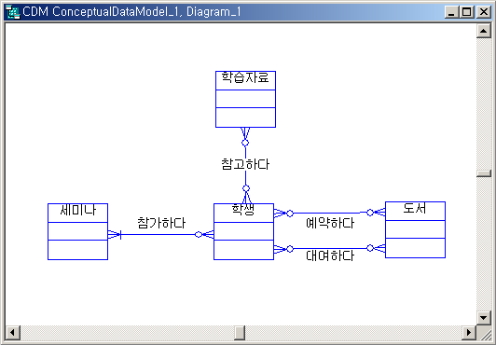
<그림 5_2.bmp> 초기 ERD

여러분이 그리신 ERD와는 조금 차이가 있을 수 있습니다. 차이가 난다고 틀렸다고 생각하시면 안됍니다. 저는 위의 시나리오에서 없어서는 안될 만한 것을 뽑아 본 것입니다. 여러분이 그린 ERD에는 더 많은 엔티티 집합이 있을 수 있을 수 있습니다.

이제 위의 초기 ERD를 점점 상세화 시켜보겠습니다. 먼저 생각해 보아야 할 것은 컴동과 학생회에 관련된 것입니다. 집합적으로 생각을 해보면 컴동과 학생회는 학생의 부분 집합입니다. 세미나를 주최하는 것은 컴동이나 세미나에 참가하는 사람은 컴동의 회원 뿐만 아니라 학생 전체가 될 수 있습니다. 그러나 도서의 경우는 컴동의 회원에게만 적용됩니다. 즉, 도서의 경우는 학생의 부분 집합인 컴동에만 해당되는 것입니다. 일반적으로 모든 학생의 학생회의 회원입니다. 그러나 여기에서 학생회는 학생회의 임원들만을 나타내는 것으로 하겠습니다.

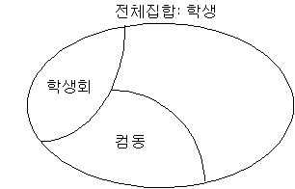
<그림 5_3> 학생의 부분집합

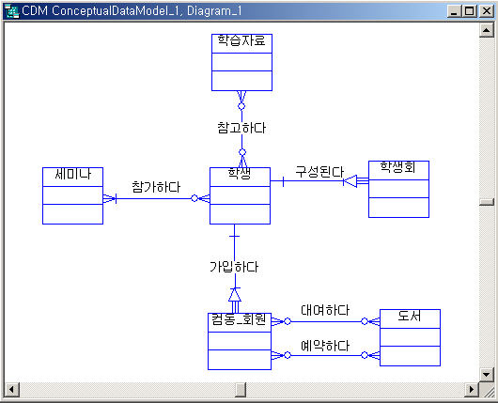
<그림 5_4.bmp> 좀더 발전된 ERD의 모습

학생의 부분집합을 따려 떼어 냈습니다. 그렇다면 다음 그림과 같이 학생을 세분화하는 방법을 어떨까요?
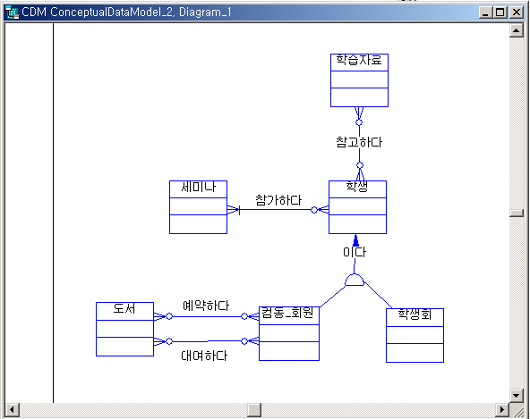
<그림 5_5.bmp> 학생의 세분화

학생을 전체집합으로 놓고 보았을 때 컴동의 회원이 아닌 학생과 학생회의 임원이 아닌 학생은 갈 곳이 없어졌습니다. 그러므로 이러한 표현은 맞지 않습니다. 그러나 학생회가 모든 학생들을 회원으로 하고 있다면 이러한 ERD는 맞는 표현이라고 할 수 있습니다. 그러나 앞에서 학생회는 임원들만을 나타낸다고 규정하였기 때문에 이러한 표현은 적절치 못합니다.

학생회를 부분집합으로 따로 떼어냈을 때는 그럴만한 이유가 있어야 합니다. 어떤 이유에서 따로 떼어내어 부분 집합이라는 것을 표현하였을까요? 바로 행사에 대한 데이터 때문입니다. 행사는 학생회가 주최하는 것으로 두개이상의 속성과 두개 이상의 개체가 있으므로 이것은 엔티티 집합입니다. 또한 관리의 대상이 되는 것은 확실합니다. 즉, 학생은 기본 엔티티이고, 학생회는 중심 엔티티 이고, 중심 엔티티에서 탄생한 행사는 행위 엔티티가 되는 것입니다. 즉, 학생회는 행사를 주관한다는 관계를 맺고 있는 것입니다. 좀더 구체화된 ERD는 다음과 같습니다.
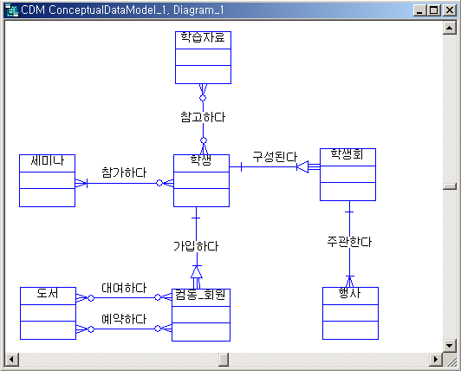
<그림 5_6.bmp> 좀더 상세화된 ERD

5. 식별자 정의
이제 상당히 구체화되었습니다. 이제 각각의 개체를 구분할 수 있는 주식별자를 선택해보도록 하겠습니다. 먼저 가장 중심에 배치되어 있는 학생에 대해서 생각해보도록 하겠습니다. 학생은 학교라는 범위내에서 가장 대표성을 띄고 있고, unique + not null 이므로 주식별자의 자격이 있습니다. 학생회와 컴동_회원은 학생의 부분 집합이므로 당연히 학생으로부터 주식별자를 상속받아 “학번” 이 주식별자가 됩니다.

학생회에서 주관하는 행사는 날짜에 따라서 구분될 수 있습니다. 그러나 같은 날짜에 두개의 행사가 치뤄질 수 있으므로 “날짜 + 행사명” 이 주 식별자가 될 수 있는 자격이 있습니다.

컴동_회원과 관계를 맺고 있는 도서의 경우는 각각의 도서에 번호를 주어 관리하고 있기 때문에 “도서번호”가 주식별자가 되었습니다.

세미나의 경우는 년도별로 세미나의 회수가 1부터 시작하기 때문에 “년도 + 회차”가 주 식별자로 선정되었습니다.

학습자료의 경우는 족보, 레포트 자료이기 때문에 과목명과 년도가 중요하게 됩니다. 과목은 매년마다 한번씩만 있기 때문에 과목명 가지고는 주식별자가 되지 못합니다. 그러므로 “과목명 + 년도” 를 주식별자로 선정하였습니다.

다음은 주식별자를 추가한 ERD입니다.
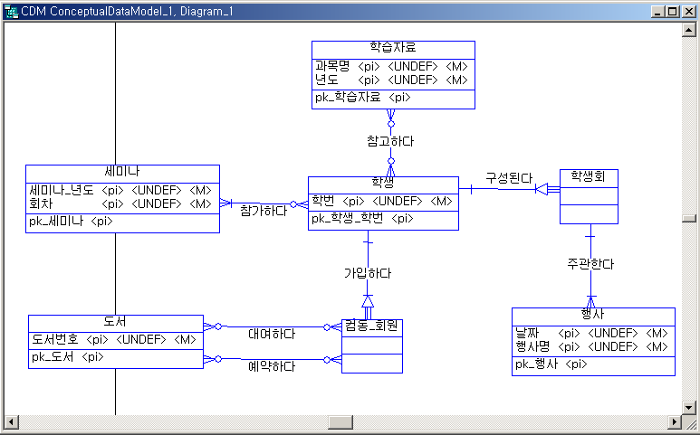
<그림 5_7.bmp> 주 식별자를 추가한 ERD

6. 도메인의 정의와 속성의 정의

이제 각각의 속성에 대한 도메인을 정의하고, 속성을 추가해 보도록 하겠습니다.
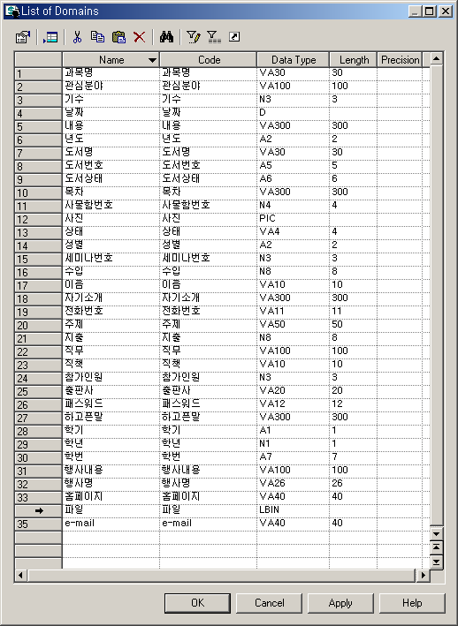
<그림 5_8.bmp> 도메인의 정의

이제 도메인을 정의하였으니 각각의 엔티티에 속성을 정의해 주도록 하겠습니다.
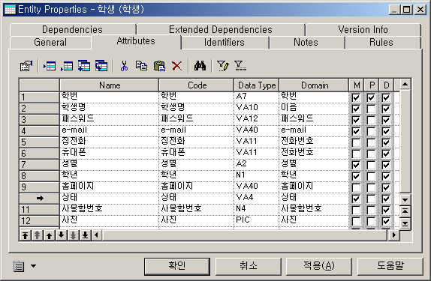
<그림 5_9.bmp> 학생의 속성

“상태”는 휴학, 재학, 졸업, 편입, 제적중 하나를 나타냅니다. 또한 “성별”은 당연히 남, 여 둘중에 하나가 들어가는 것이구요. “학년” 또한 1, 2, 3, 4 중 하나밖에 들어가지 않습니다. “학번”의 경우는 각각의 자리수마다 의미가 있으므로 그 쓰임새가 많으므로 고정길이 문자형으로 결정하였습니다. “학생명” 의 경우는 최대 5자까지로 결정했습니다. “E-mail”의 경우는 당연히 중간에 ‘@’ 문자가 꼭 들어가야 하는 포멧을 가지고 있습니다. 주 식별자와 not null 조건은 그림과 같습니다. “전화번호” 의 앞자리 3자리는 각각의 사업자와 지역번호 이외에는 들어가면 안되겠지요.

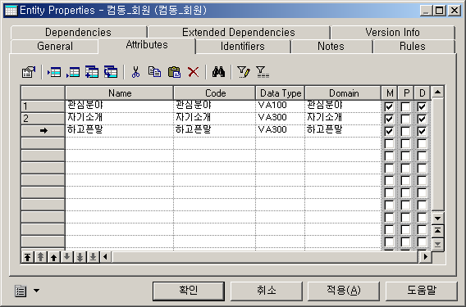
<그림 5_10.bmp> 컴동_회원의 속성
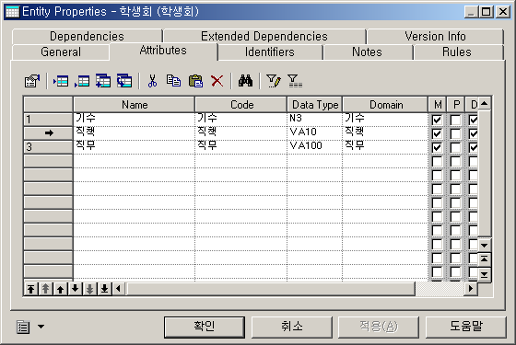
<그림 5_11.bmp> 학생회 속성

학생회나 컴동_회원의 주식별자가 없는 것이 보입니다. 이것은 ERD에서 표현한 것처럼 “학생”의 부분집합이기 때문에 나중에 물리적 ERD로 변환하게 되면 “학생”으로부터 주 식별자를 상속받게 됩니다.

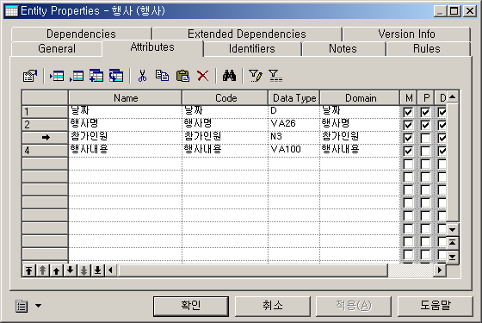
<그림 5_12.bmp> 행사의 속성

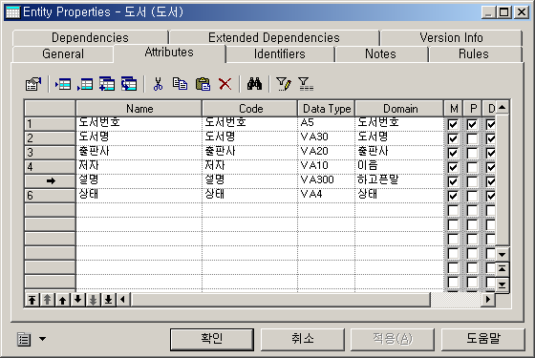
<그림 5_13.bmp> 도서의 속성

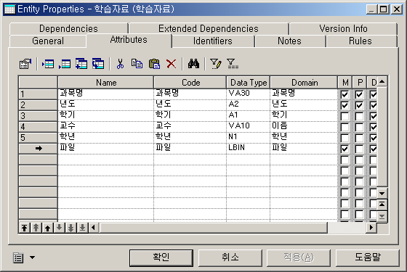
<그림 5_14.bmp> 학습자료의 속성

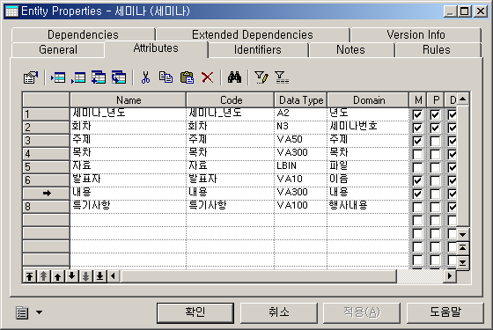
<그림 5_15.bmp> 세미나 속성

이렇게 속성을 추가한 후 상당히 상세화된 ERD의 모습은 다음 그림과 같습니다.
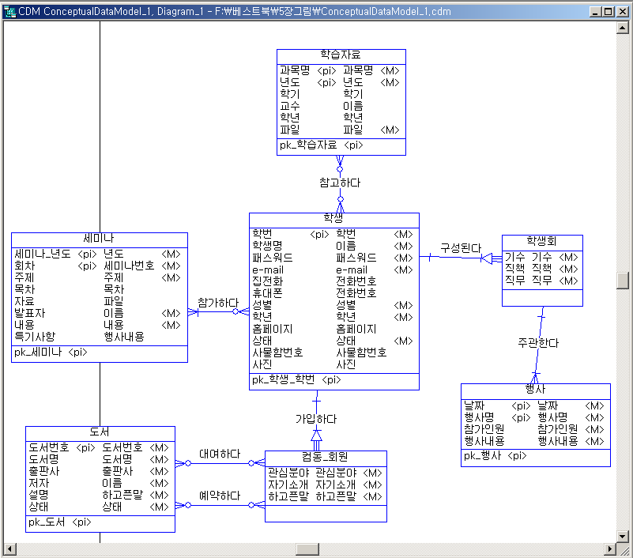
<그림 5_16.bmp> 상세화된 ERD의 모습

여기서 빠진 것들이 몇 개가 있는데 그것은 다:다의 관계를 해소시켜 줘야한다는 것과 “행사”에서 행사비용에 관련된 사항들이 빠졌다는 것입니다. 행사비용은 여러가지 속성이 있는 복합속성이므로 따로 분리해 내어야 합니다. 또한 관계에도 속성이 존재할 수 있으므로 다:다의 관계는 어차피 파워디자이너에서 해결을 해줄 수 있으므로 관계에 속성이 있는 것과 나머지 빠진 속성들을 추가시켜 보겠습니다.

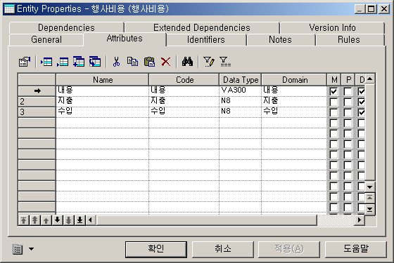
<그림 5_17.bmp> 학생_비용의 속성

앞서서 수입과 지출에 대한 도메인을 다르게 했었는데, 도메인이 같은 것으로 판단되었습니다. 이러한 도메인은 같은 도메인을 쓰면 되겠지요. 같은 도메인을 다른 이름으로 사용할 필요는 없습니다. 여러분은 같은 도메인을 가지고 있는 것을 파악해보도록 해야 합니다.
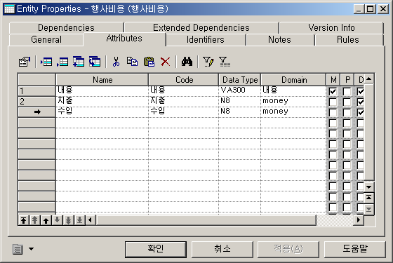
<그림 5_18.bmp> 행사_비용의 도메인을 수정

다음은 관계의 속성을 추가한 ERD 입니다. 이로써 ERD가 완성되었습니다.
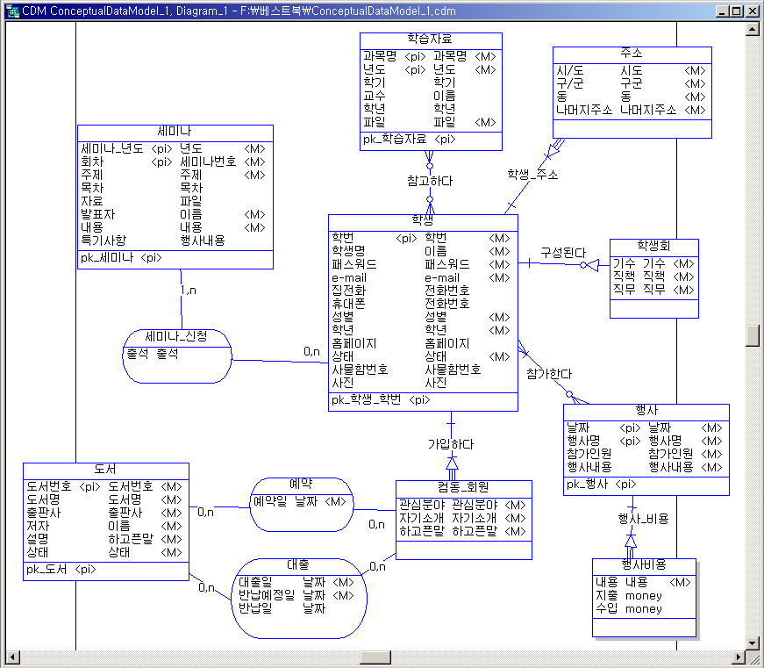
<그림 5_19.bmp> 관계에 속성을 추가한 ERD

마지막으로 검토를 한 결과 “학생회”와 “행사”간에 관계가 문제가 있었습니다. 행사는 학생회가 주관하지만 행상에 대한 관리가 학생회만을 위한 것이 아니기 때문에 “학생회”와 “행사”간에 “주관한다”라는 관계를 없애고 “학생”과 “행사”간에 “참가한다”라는 관계를 추가해 주고, “참가인원” 속성을 없앴습니다.

“학생” 엔티티 집합에서 주소를 복합속성으로 인정하여 따로 분리해 낸 것은 동문간의 지연을 나타내기 위함입니다. 또한 “학생”의 속성으로 “출신고교”등을 추가할 수도 있습니다. 여러분은 아마도 속성에 대해서 많은 고민을 하셨을 겁니다. 사실 시나리오만으로는 속성을 추출해 내기가 상당히 곤란하지요. 속성에 관련된 문제는 언급하지 않도록 하겠습니다. 물론 정규화나 비정규화를 할 때는 필요하겠지만...

따로 엔티티 집합의 통합과정은 이루어 지지 않아도 별다른 무리가 없어보입니다. 여러분은 필자의 ERD와 얼마만큼의 차이가 있는지요? 차이를 많이 보이는 분도 계실 것입니다. 차이가 많이 난다고 해서 틀린 ERD라고 볼 수 없습니다. 틀렸다는 것은 현실을 제대로 반영하였는가에 달려 있습니다. 얼마나 틀렸는지 필자의 ERD를 놓고 검토를 해보도록 하겠습니다.

7. 데이타 모델의 검토

이제 여러분들은 데이터 모델링을 하기 위한 도구인 ERD를 알았고, 이러한 과정을 통해서 정보시스템의 뼈대를 만드는 중요한 개념을 익혔습니다. 데이터 모델링의 정확성은 아무리 강조해도 지나치지 않습니다.

데이터 모델링의 결과가 나오면 이것을 가지고 대대적인 사용자와의 검토과정을 거쳐야 합니다. 데이터 모델의 검토는 사용자가 생각하는 개념을 모두 반영하고 있는가를 기준으로 검토과정이 진행되어야 합니다.

엔티티는 사용자가 생각하고 있는 사용자가 업무상에 필요한 데이터가 무엇인가를 표현한 것입니다. 데이터 모델의 검토과정에서 가장 먼저 이루어져야 하는 것은 모든 요구사항을 데이터 모델이 반영하고 있는가를 판단하여야 합니다. 즉, 빠진 엔티티가 없는가를 검토해야 합니다. 또한 엔티티가 될 자격이 있는가를 빠짐없이 검토하여야 합니다. 이때 엔티티의 이름은 사용자에게 의미를 전달해 줄 수 있는 수단이 됩니다. 그러므로 사용자에게 의미있는 것을 모델러가 정확히 판단하여 ERD에 표현하였는지를 검토하여야 합니다. 이를 기본으로 하여 관계의 카디날리티가 정확한지를 파악하고, 모른다면 사용자에게 물어보는 것이 최상의 방법입니다. 속성에 대한 도메인은 정확한가의 판가름 역시 사용자가 판단해 줄 수 있습니다. 모든 설계를 마치고, 사용자와의 설계 검토회를 여는 것은 좋은 방법입니다. 중요한 것은 사용자의 업무에 필요한 데이터가 무엇인가를 제대로 파악하였는지에 대한 것입니다. 사용자의 요구사항을 제대로 받아들이지 못한 데이터 모델을 근거로 정보시스템을 구축한다면 이것은 당연 사용자로부터 외면당하는 정보시스템이 될 것입니다.

컴동과 학생회에서 필요한 데이터가 무엇인가요? 컴동은 회원관리와 도서관리, 세미나 관리가 관심의 대상입니다. 회원에 대한 데이터를 관리할 수 있으며, 어떠한 회원이 어떤 도서를 예약하고 대출하였는지의 정보와 현재 보유하고 있는 도서가 어떤 것이지를 알 수 있습니다. 또한 세미나 자료와 출석관리로 세미나의 참석율을 높이고, 세미나의 자료가 남을 수 있게 할 수 있습니다.

학생회는 행사관리, 학회비에 주된 관심이 있습니다. 또한 학생전체로 봤을 때 학습자료가 부족하다는 것을 느끼고 있고, 교수와 조교는 학생과 동아리가 어떻게 돌아가고 있는지에 대한 정보를 얻을 수 있습니다.

구체적인 검토방법은 사용자에게 필요한 정보 요구사항들을 열거한 후, 추가적인 요구사항이 있는지를 사용자로부터 검토 받은 후, 사용자의 질문에 모두 답변할 수 있다면 이것은 좋은 데이터 모델이라고 할 수 있습니다.

<요약>

이 장에서는 지금까지 익혀온 데이터 모델링에 대한 실습을 해 보았습니다. 데이터 모델은 데이터의 흐름을 나타내는 것이 아닙니다. 데이터 모델링을 할 때는 항상 데이터 중심의 사고방식을 가지고, 단계적으로 데이터 모델을 완성시켜야 합니다.

데이터 모델은 사용자가 원하는 정보를 모두 표현할 수 있어야 합니다. 이 책에서는 데이터 모델링을 하기 위한 개념을 익히고, 실습해 보기 위해서 간단한 시나리오를 예를 들었습니다. 그러나 실무에서는 이보다 훨씬 범위가 넓은 조직을 대상으로 데이터 모델링을 하게 될 것입니다.

각각의 조직마다 사용자가 생각하는 개념이 틀릴 수 있습니다. 데이터 모델은 조직내의 범위에서 통용되는 개념을 대상으로 하여야 합니다. 여러분이 이제까지 경험하고, 학습한 그러한 개념이 아니라는 뜻입니다. 철저한 사용자의 입장에서 개발에 임해야 할 것입니다.

</요약>

